Pielikums
Madonas novada pašvaldības domes
28.04.2022. lēmumam Nr. 242
(Protokols Nr. 11, 6. p.)

Izdoti saskaņā ar Zemes ierīcības likumu un
2016. gada 2. augusta Ministru kabineta noteikumu
Nr.505 “Zemes ierīcības projekta izstrādes noteikumi”13.punktu

Nosacījumi zemes ierīcības projekta izstrādei nekustamā īpašuma Dārza ielā 14, Madonā zemes vienības ar kadastra apzīmējumu 70010011011 un nekustamā īpašuma Dārza ielā 16, Madonā zemes vienības ar kadastra apzīmējumu 70010011356 savstarpējo robežu pārkārtošanai, Madonā, Madonas novadā

- Projekta robežas.
Izstrādājamā zemes ierīcības projekta robežas atbilst nekustamā īpašuma Dārza ielā 14, Madonā (kadastra numurs 70010011011) zemes vienības ar kadastra apzīmējumu 70010011011 robežām un nekustamā īpašuma Dārza ielā 16, Madonā (kadastra numurs 70010011356) zemes vienības ar kadastra apzīmējumu 70010011356 robežām Bērzaunes pagastā, Madonas novadā.

- Teritorijas esošā situācija un plānotā (atļautā) izmantošana nekustamā īpašuma Dārza ielā 14, Madonā, Madonas novadā zemes vienībā ar kadastra apzīmējumu 70010011011:

  - Esošais nekustamā īpašuma lietošana mērķis (NĪLM)-
Nekustamā īpašuma Dārza ielā 14, Madonā, Madonas novadā, kadastra numurs 70010011011, zemes vienībai ar kadastra apzīmējumu 70010011011 – komercdarbības uzņēmumu apbūve (NĪLM kods 0801).
  - Atbilstoši VZD datiem uz zemes vienības atrodas:
    - -
  - Atbilstoši Madonas novada teritorijas plānojumam nekustamā īpašuma Dārza ielā 14, Madonā, Madonas novadā, kadastra numurs 70010011011, zemes vienībai ar kadastra apzīmējumu 70010011011:
    - Funkcionālais zonējums atbilstoši plānotai (atļautai) izmantošanai –publiskās apbūves teritorijas (P).
    - noteikti apgrūtinājumi:
      - Sarkanās līnijas.
    - Zemes vienības atrodas Vestienas aizsargājamo ainavu apvidū.

- Teritorijas plānotā (atļautā) izmantošana, esošā situācija nekustamā īpašuma Dārza ielā 16, Madonā, Madonas novadā zemes vienībā ar kadastra apzīmējumu 70010011356:

  - Esošais nekustamā īpašuma lietošana mērķis (NĪLM)-
Nekustamā īpašuma Dārza ielā 16, Madonā, Madonas novadā, kadastra numurs 70010011356, zemes vienībai ar kadastra apzīmējumu 70010011356 – rūpnieciskās ražošanas uzņēmumu apbūve (NĪLM kods 1001).
  - Atbilstoši VZD datiem uz zemes vienības atrodas:
    - Aizsargjoslas teritorija gar elektrisko tīklu gaisvadu līniju ārpus pilsētām un ciemiem, kā arī pilsētu lauku teritorijās.

  - Atbilstoši Madonas novada teritorijas plānojumam nekustamā īpašuma Dārza ielā 16, Madonā, Madonas novadā, kadastra numurs 70010011356, zemes vienībai ar kadastra apzīmējumu 70010011356:
    - Funkcionālais zonējums atbilstoši plānotai (atļautai) izmantošanai – publiskās apbūves teritorijas (P)
    - noteikti apgrūtinājumi:
      - aizsargjosla gar elektriskajiem tīkliem;
      - sarkanās līnijas;
      - virszemes ūdensobjektu aizsargjosla.

- Projekta mērķis.
  - Nekustamā īpašuma Dārza ielā 14, Madonā (kadastra numurs 70010011011) zemes vienības ar kadastra apzīmējumu 70010011011 savstarpējo robežu pārkārtošana ar nekustamā īpašuma Dārza ielā 16, Madonā (kadastra numurs 70010011356) zemes vienību ar kadastra apzīmējumu 70010011356. Pārkārtojamās zemes gabala robežas nosakāmas saskaņā ar pievienoto zemes vienību savstarpējo robežu pārkārtošanas skici. (1.pielikums)
  - Precizēt apgrūtinājumus saskaņā ar Teritorijas plānojumu, robežu plānu un esošajiem apgrūtinājumiem projektējamā teritorijā.

- Projekta īstenošanas secība.
  - nav nepaciešama.

- Projekta sastāvs un prasības projekta noformēšanai.
  - Projekta sastāvs atbilstoši Ministru kabineta 2016.gada 2. augusta noteikumiem Nr. 505 „Zemes ierīcības projekta izstrādes noteikumi”.
    - Paskaidrojuma raksts.
    - Grafiskā daļa - projekta risinājums kopplānā digitālā veidā uz robežu plāna, ietverot ceļa servitūta izveides teritoriju piekļūšanas nodrošināšanai līdz pašvaldības autoceļam uz Latvijas ģeodēziskajā koordinātu sistēmā LKS-92 ar iekļautu nekustamā īpašuma valsts kadastra reģistra informāciju ar mēroga noteiktību M 1:10 000 vai 1:500 vai 1:1000 vai 1:2500.
    - Projekta izstrādes dokumentācija.
  - Projektu noformē atbilstoši normatīvo aktu prasībām. Digitālais grafiskais materiāls noformējams *.dgn vai *.dwg formātā iesniegšanai pašvaldības topogrāfisko datu bāzes uzturētājam - SIA “Mērniecības datu centrs” zemes ierīcības projekta reģistrēšanai datubāzē.
- Projekta izstrādes nosacījumi
  - Zemes ierīcības projektu izstrādā zemes ierīcībā sertificēta persona.
  - Zemes ierīcības projekts jāizstrādā saskaņā ar:
    - Zemes ierīcības likumu;
    - Aizsargjoslu likumu;
    - 2016. gada 2. augusta Ministru kabineta noteikumiem Nr. 505 „Zemes ierīcības projekta izstrādes noteikumi”;
    - 2006. gada 20. jūnija Ministru kabineta noteikumiem Nr. 496 „Nekustamā īpašuma lietošanas mērķu klasifikācija un nekustamā īpašuma lietošanas mērķu noteikšanas un maiņas kārtība”;
    - 2010. gada 28. septembra Ministru kabineta noteikumiem Nr. 916 „Dokumentu izstrādāšanas un noformēšanas kārtība”;
    - Madonas novada teritorijas plānojumu. Teritorijas izmantošanas un apbūves noteikumiem.
  - Valsts un pašvaldību institūciju un inženierkomunikāciju izsniegtie nosacījumi zemes ierīcības projekta izstrādei:
    - inženierkomunikāciju turētāji, kuru komunikācijas atrodas projekta teritorijā;
  - Zemes ierīcības projekta grafiskā daļa saskaņojama ar:
    - zemes ierīcības projekta izstrādes ierosinātāju;
    - institūcijām, kuras izsniegušas nosacījumus zemes ierīcības projekta izstrādei;
    - zemes ierīcības projekta teritorijā esošo inženierkomunikāciju turētājiem;
    - personām, kuru intereses skar projekta risinājumi;
    - Madonas novada pašvaldības nekustamā īpašuma pārvaldības un teritoriālās plānošanas nodaļas zemes ierīcības inženieri, Saieta laukumā 1, Madonā, Madonas novadā;
  - Papildus normatīvajos aktos noteiktajam:
    - Grafiskajā daļā norāda esošos un plānoto zemes vienību nekustamā īpašuma lietošanas mērķus, tiem piekrītošās platības un adresācijas priekšlikumu;
    - Paskaidrojuma rakstā norāda atkāpes no normām, ja tādas ir, un to pamatojumu.
    - Paskaidrojuma rakstā norāda informāciju par būvju izvietojumu attiecībā uz projektētajām zemes vienībām.
  - Projekta lietu izstrādātājs iesniedz apstiprināšanai Madonas novada pašvaldībā.

1.pielikums
1. attēls
Daļa zemes vienības ar kadastra apzīmējumu 70010011356, kas robežu pārkārtošanas ceļā tiks pievienota zemes vienībai ar kadastra apzīmējumu 70010011011
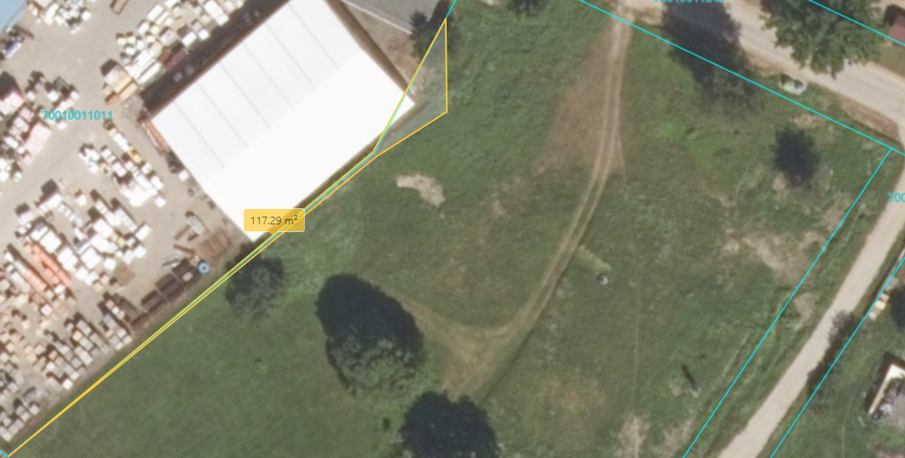
122 m²

Datu avots: https://topografija.lv/ 2022. gada informācija
*Shēmā norādītās platības precizējamas zemes ierīcības projekta izstrādes gaitā.

Daļa zemes vienības ar kadastra apzīmējumu 70010011356, kas tiks pievienota zemes vienībai ar kadastra apzīmējumu 70010011011

Zemes vienību robežas
2. attēls
Daļa zemes vienības ar kadastra apzīmējumu 70010011011, kas robežu pārkārtošanas ceļā tiks pievienota zemes vienībai ar kadastra apzīmējumu 70010011356
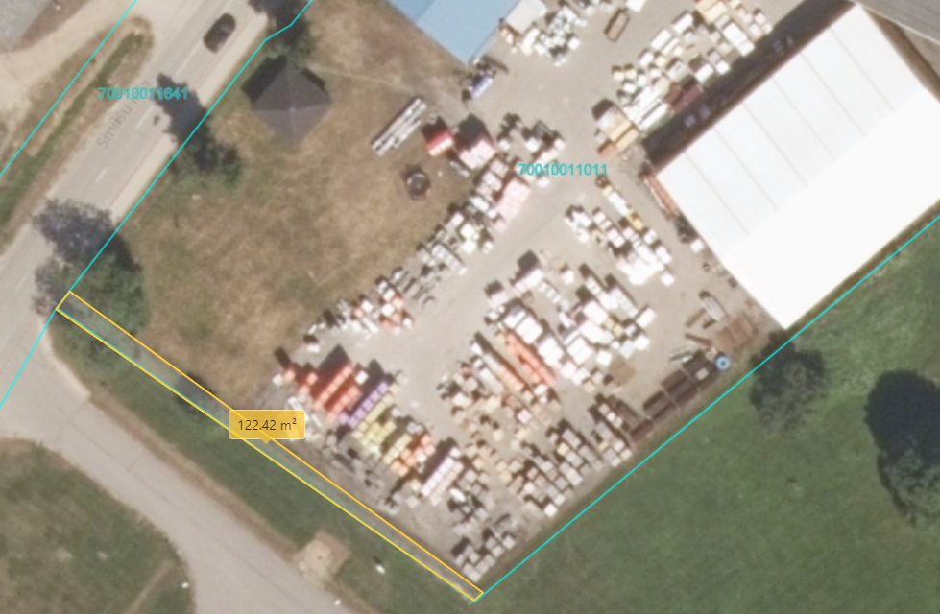
122 m²

Datu avots: https://topografija.lv/ 2022. gada informācija
*Shēmā norādītās platības precizējamas zemes ierīcības projekta izstrādes gaitā.

Daļa zemes vienības ar kadastra apzīmējumu 70010011011, kas tiks pievienota zemes vienībai ar kadastra apzīmējumu 70010011356

Zemes vienību robežas

